Vervanging van de motor

Om de motor van de Combi Drum te vervangen, heeft u de volgende gereedschappen nodig: inbussleutels, kleine schroevendraaier (spanningszoeker), kruiskopschroevendraaier, steeksleutels, momentsleutel.
- Als eerste moet u ervoor zorgen dat de waterstand in het filter zo laag mogelijk is zodat er tijdens de (de)montage van de motor geen water bij de elektronica kan komen.
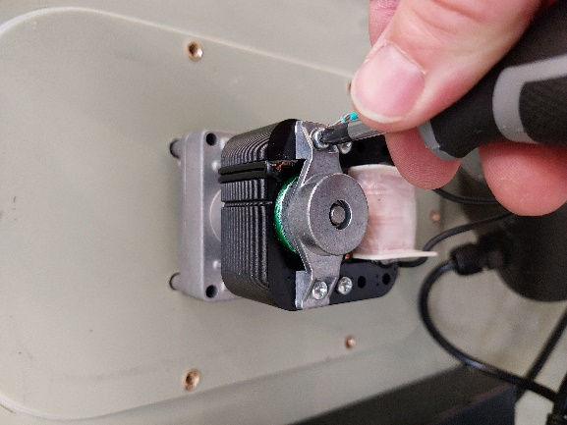
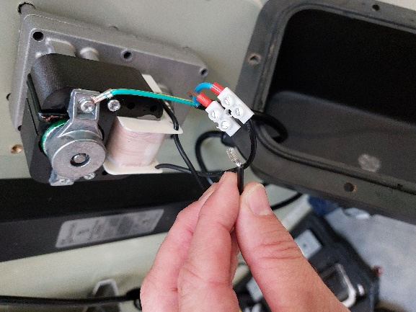
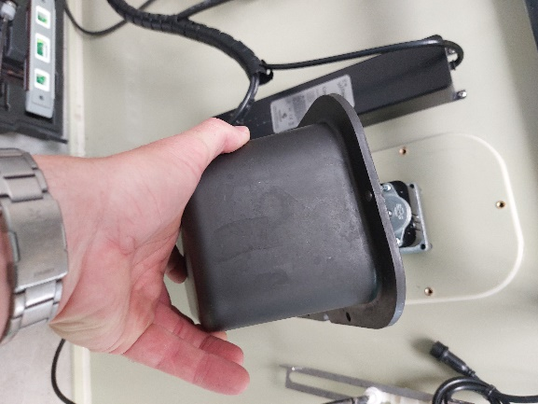
- U begint vervolgens met het verwijderen van de beschermkap van de motor door de inbusbouten van de kap los te draaien (foto 1).
1
2
3

- Draai de stroomdraden los en haal ze uit het kroonsteentje (foto 2). Draai vervolgens de aardedraad los (foto 3) en leg de kap met de daarin vastzittende draden aan de kant.
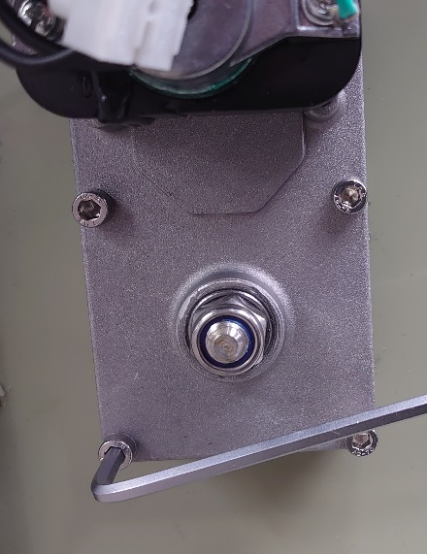
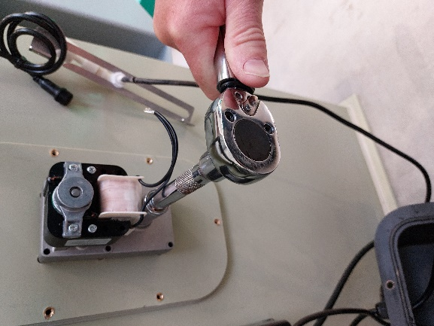
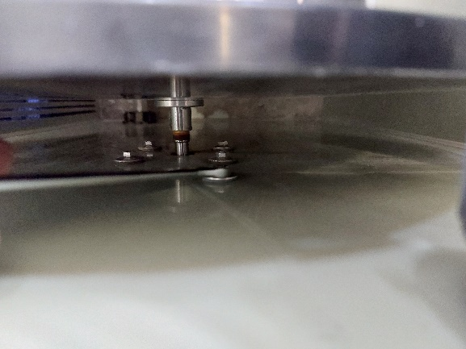
- Draai nu de borgmoer (17 mm) van de as los (foto 4) terwijl u de trommel vasthoudt zodat deze niet mee kan draaien.
5
6
4

- Nu zijn er 2 mogelijkheden over hoe de motor zelf vastzit: met inbusbouten zoals op foto 5, ga dan verder met stap 9 (stap 12 kunt u daarna overslaan). Zit de motor vast zoals op foto 6 met de bouten tussen trommel en filterwand, ga dan verder met stap 6.
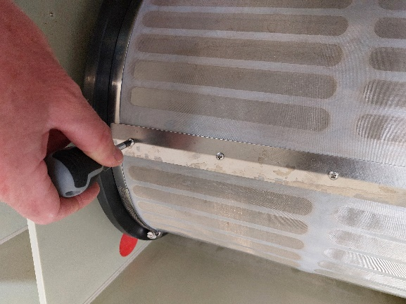
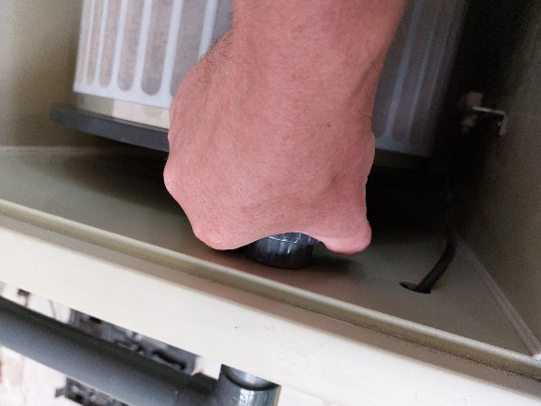
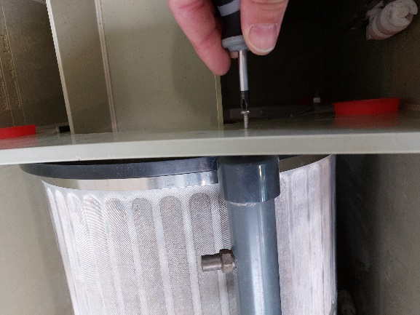
9
8
7
- Haal de trommel uit het filter door de sproeibuis te demonteren (foto 7& 8) en de zeef te verwijderen (metalen strip los draaien (foto 9) en de 2 grote slangenklemmen los maken).
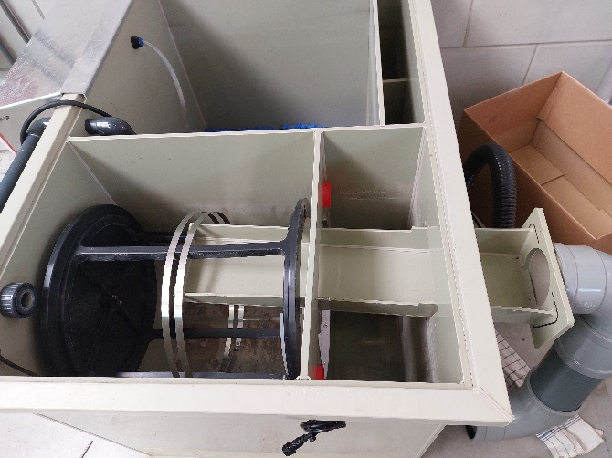
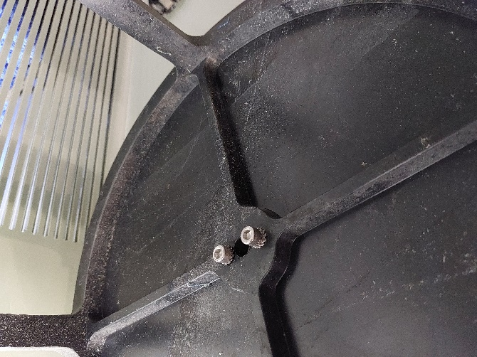
- Maak het trommelframe los van de as door twee inbusbouten los te draaien (foto 10).
11
10

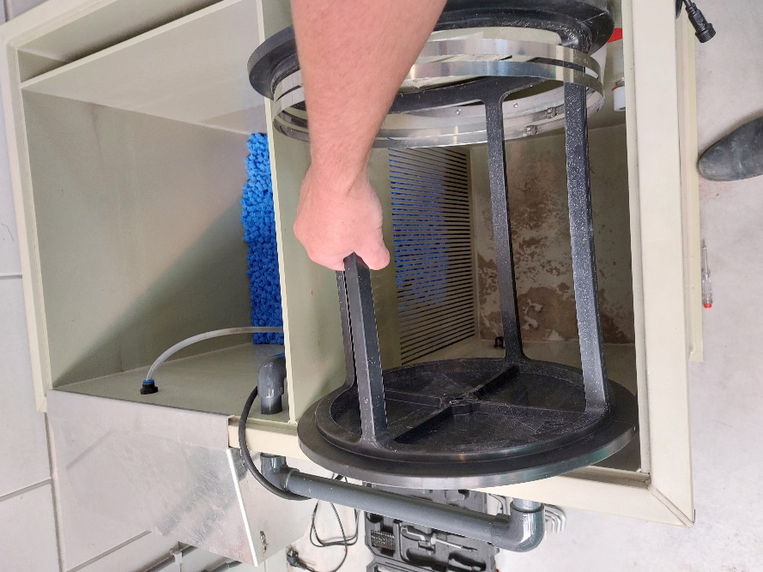
- Door nu de afvoergoot los te maken (foto 11), is er ruimte om de trommel eruit te halen. De afdichtingsstrip houdt de trommel enigszins tegen maar is flexibel genoeg om de trommel er langs te trekken (foto 12).
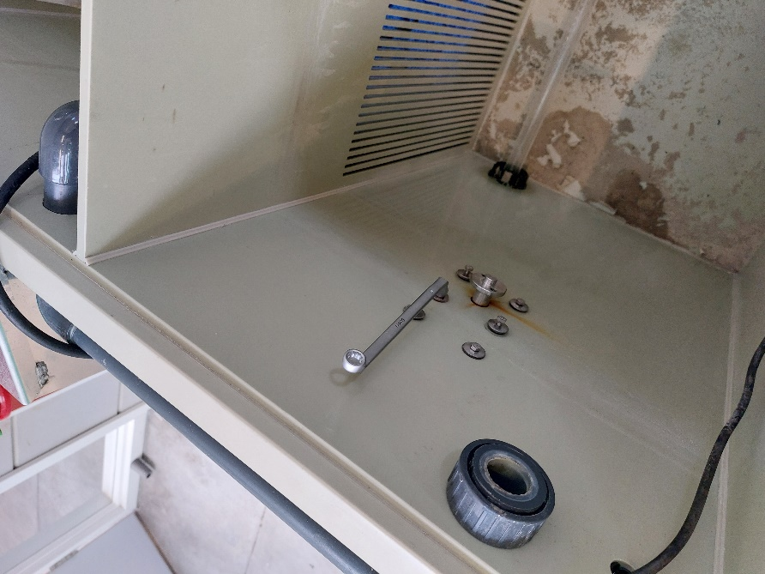
- Draai nu de 6 bouten los waarmee de motor vastzit aan het filter (foto 5 of 13).
13
12
- Verwijder voorzichtig de motor van de as. Let op dat de keerring niet valt en u deze vergeet.
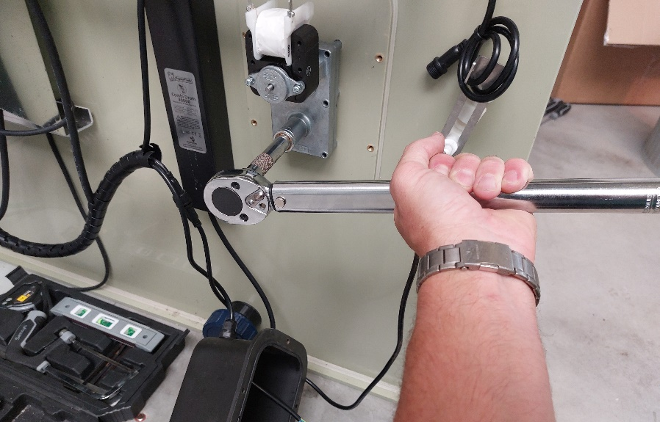
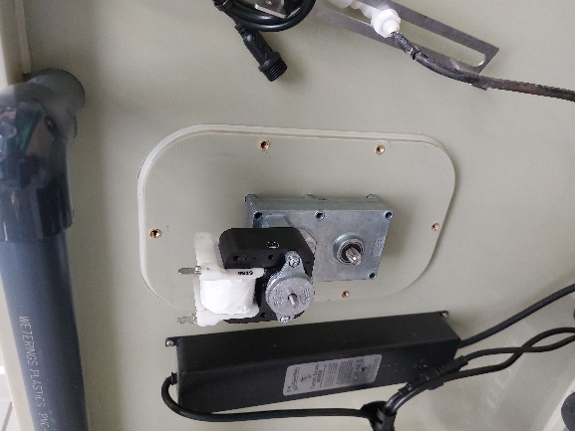
- Plaats nu de nieuwe motor over de as en schroef de motor vast aan de filterwand (foto 14).
15
14

- Als u de trommel heeft moeten verwijderen, kunt u nu de trommel weer terugplaatsen, dus trommelframe erin (let op dat de afdichting goed zit), frame vast aan de as met de 2 inbusbouten, afvoergoot weer vast maken en dan de zeef weer om het frame spannen.
- Draai nu de borgmoer van de as vast met een momentsleutel op 65 Nm (foto 15); let er weer op dat u de trommel vasthoudt zodat deze niet mee kan draaien.
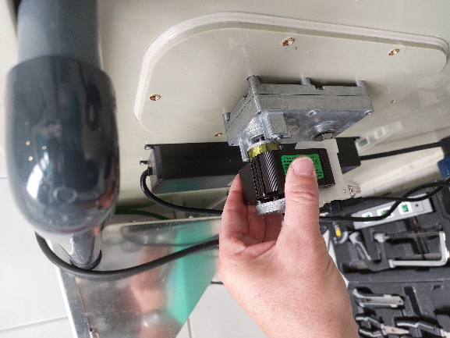
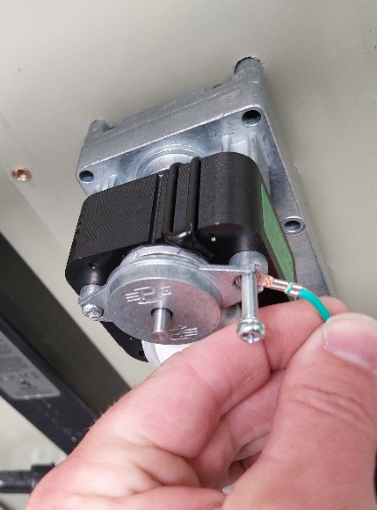
- Draai vervolgens de twee schroeven op de motor los (foto 16) en draai de motor 180° om (foto 17). Let op dat de zwarte ring in dit blok op de juiste plek blijft zitten.
18
17
16
- Schroef de motor in deze positie vast en vergeet daarbij niet de aardedraad weer te bevestigen (foto 18).

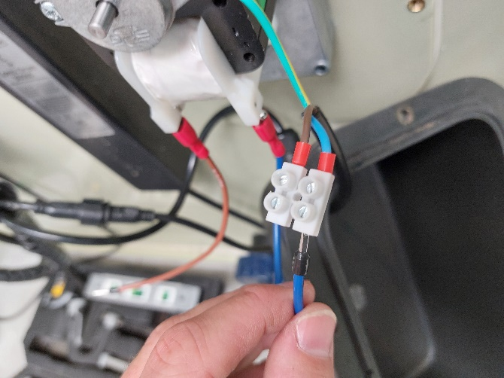
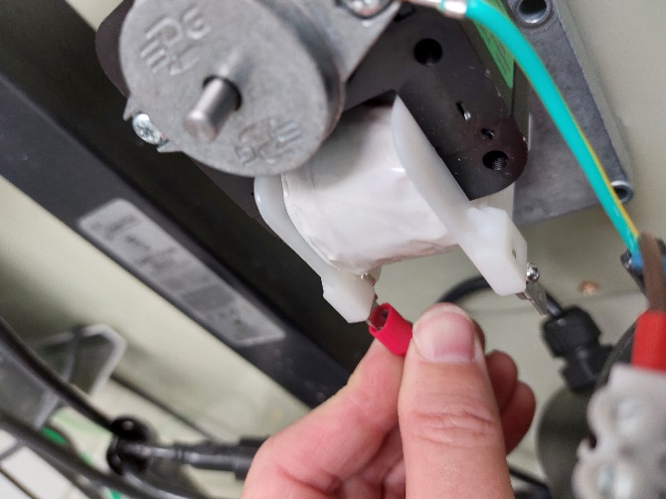
- Bevestig nu de meegeleverde kabelschoenen over de contacten op de motor (het maakt niet uit waar bruin en blauw zitten (foto 19)) en schroef ze weer vast in de kroonsteen (foto 20).
20
19
- Schroef nu de beschermkap weer terug (foto 21).
21
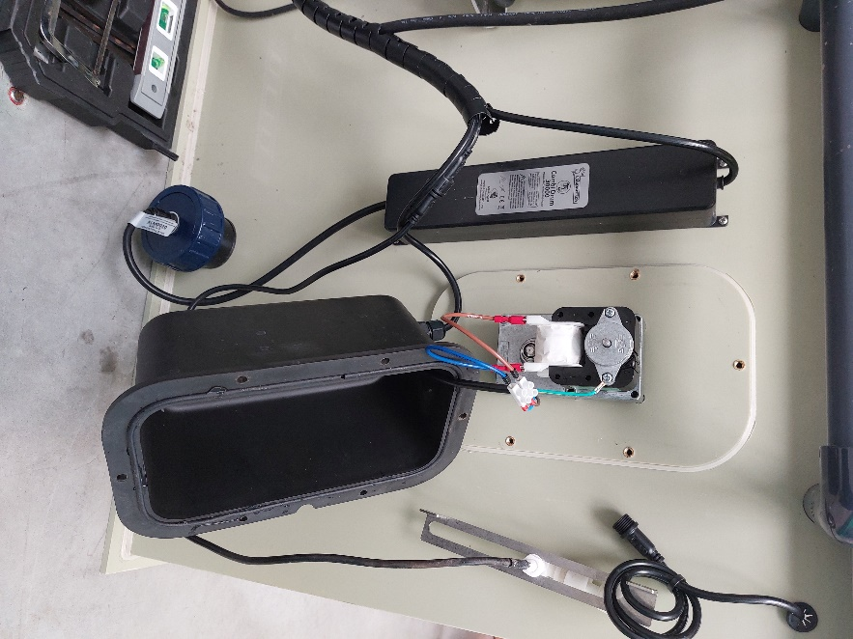
- Laat weer water in het filter stromen en controleer of alles waterdicht is.
- Zet vervolgens alles aan en controleer op juiste werking.
- Uw filter is nu weer gereed voor normaal gebruik.

